5. ПРАКТИЧЕСКАЯ РАБОТА №5 «ЗАДАНИЕ ДЛЯ ТЕСТИРОВЩИКА»

Цель: провести комплексное тестирование сайта с целью оценки его качества, удобства использования и выявления потенциальных дефектов.

5.1. Функциональное тестирование (Functional Testing)

5.1.1. Навигация

Необходимо проверить все ли кликабельные элементы ведут куда нужно, проверим это через главную страницу сайта и выберем любой раздел , в данном случае раздел «Бренды», нас переносит на другой сайт, а значит ссылка и кликабельность работает (Рисунок 40-41).

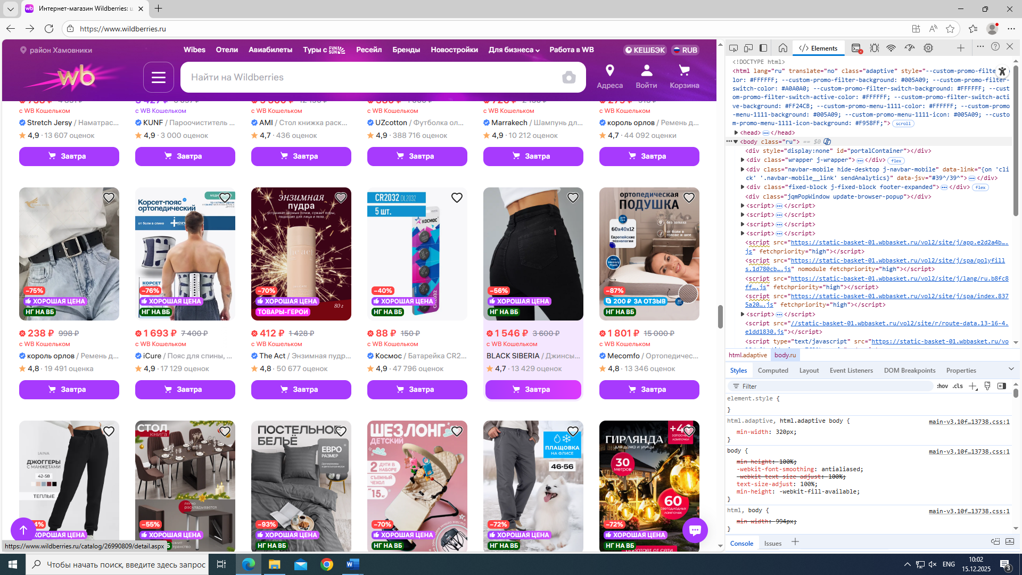

Рисунок 40 - Проверка на кликабельность. Главная страница

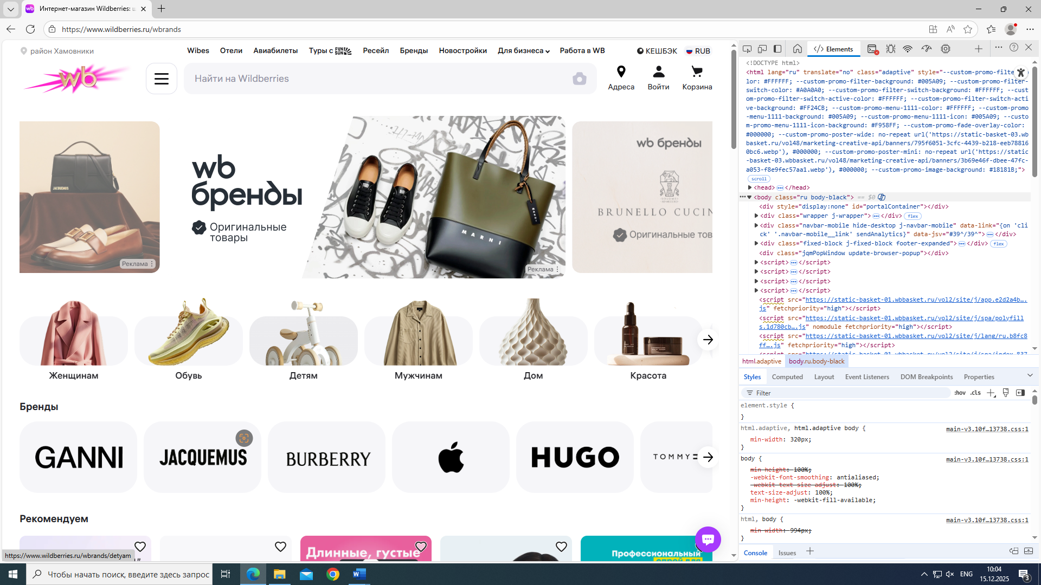

Рисунок 41 - Проверка на кликабельность. Вторая страница «Бренды»

Далее необходимо проверить работает ли навигационное меню (на мобильном виде), для этого нужно открыть средства разработчика через клавишу F12 и выбрать в левом верхнем углу значок с подписью “Toogle device emulation”, теперь сайт преобретает вид как на мобильном устройстве и остается лишь проверить навигацию с помощью доступных кнопок на сайте (Рисунок 42-43).

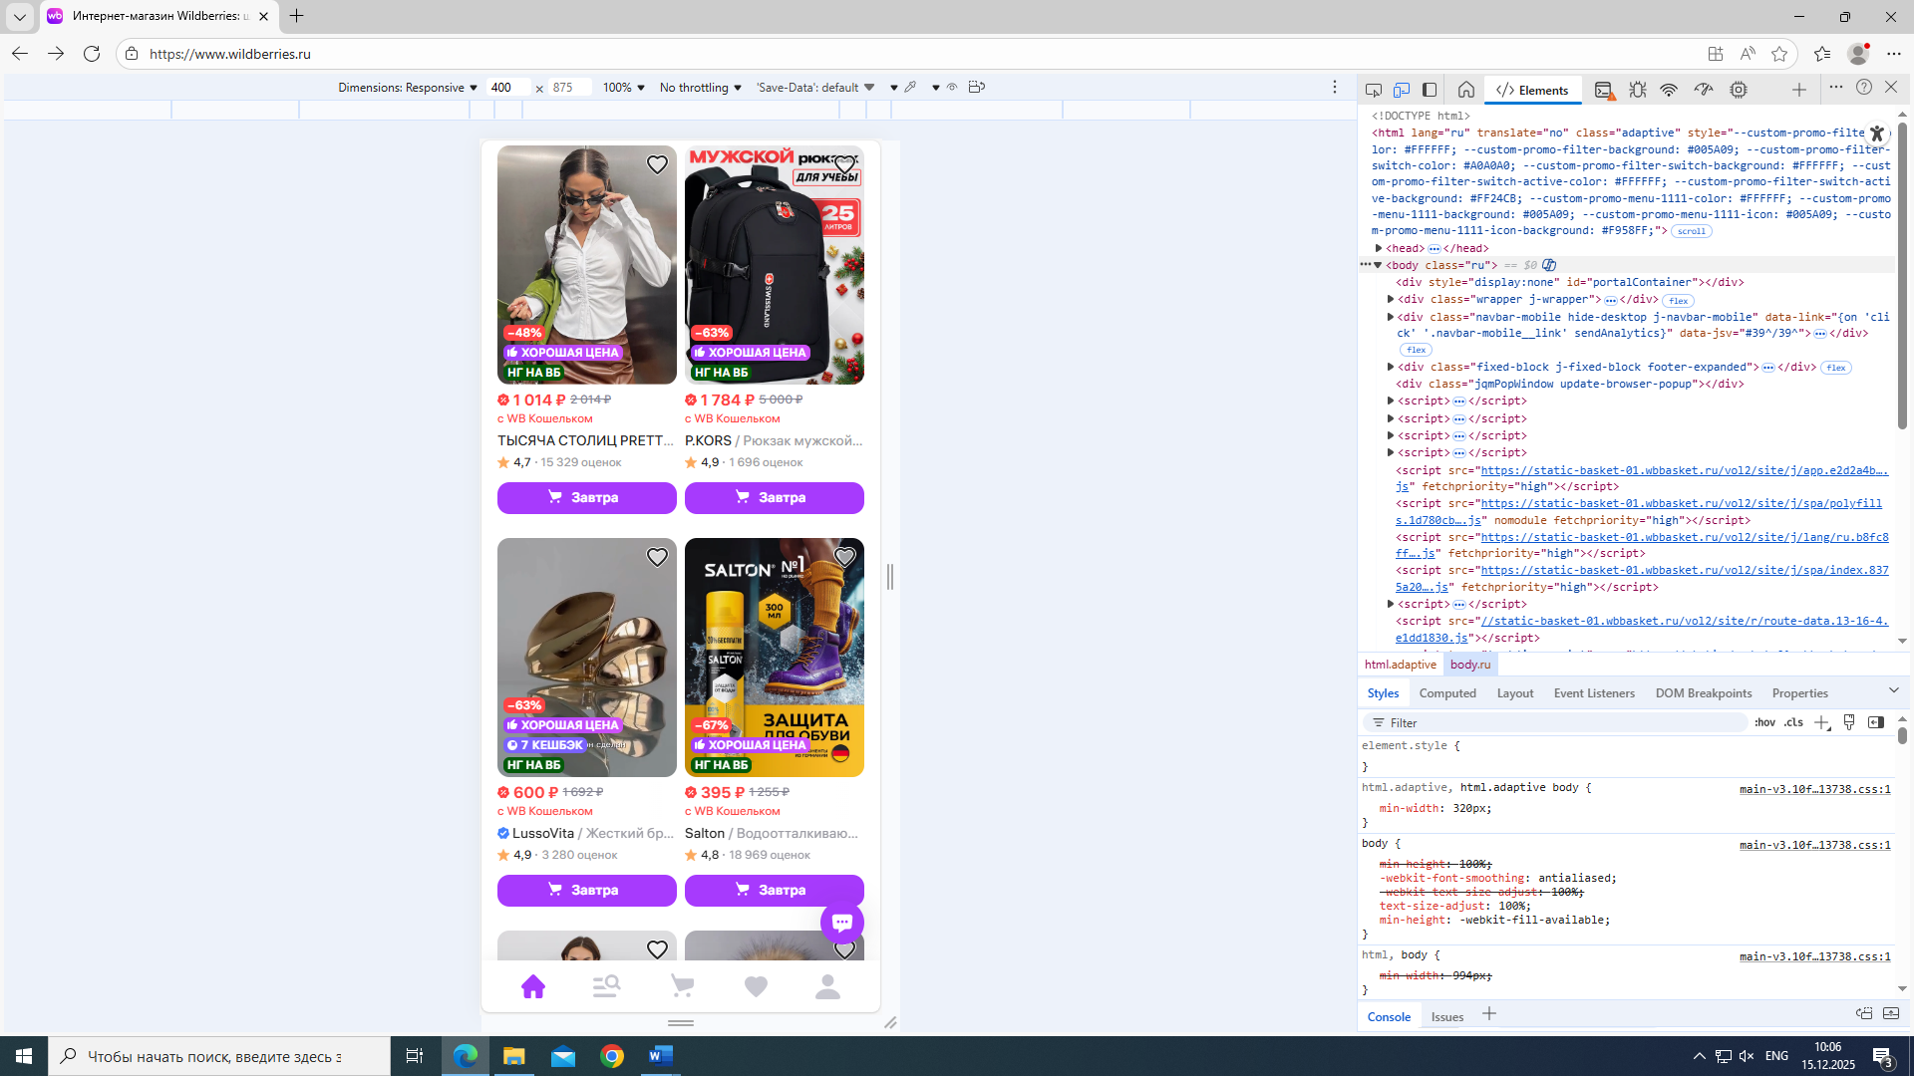

Рисунок 42 - Вид сайта с мобильного устройства. Первая страница навигации сайта

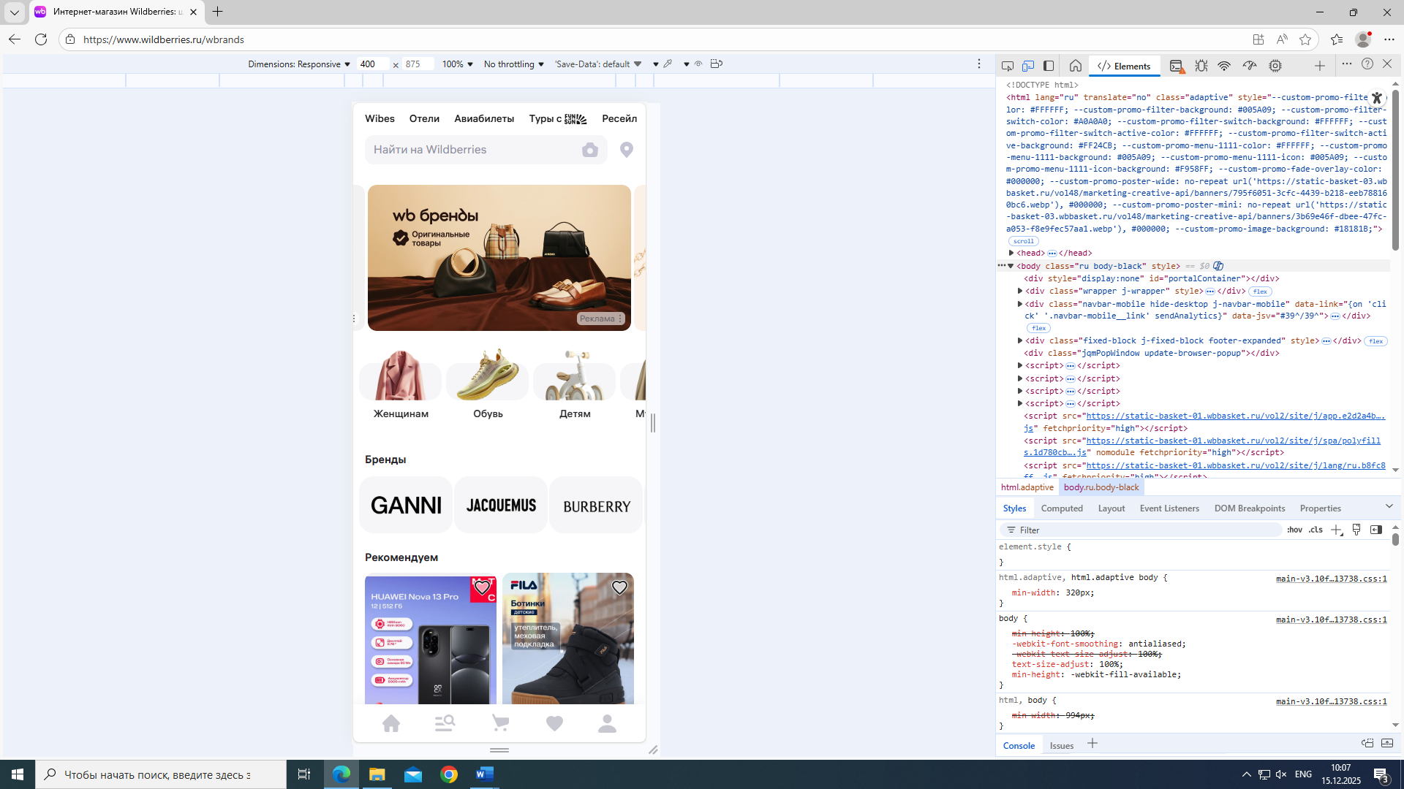

Рисунок 43 - Вид сайта с мобильного устройства. Вторая страница навигации сайта

Далее необходимо проверить кликабельность ссылок в футере (нижней части сайта), для этого нужно пролистнуть страницу вниз и найти ссылки, а после нажать на каждую и проверить работоспособность сайта и правильность ссылок (Рисунок 44-45).

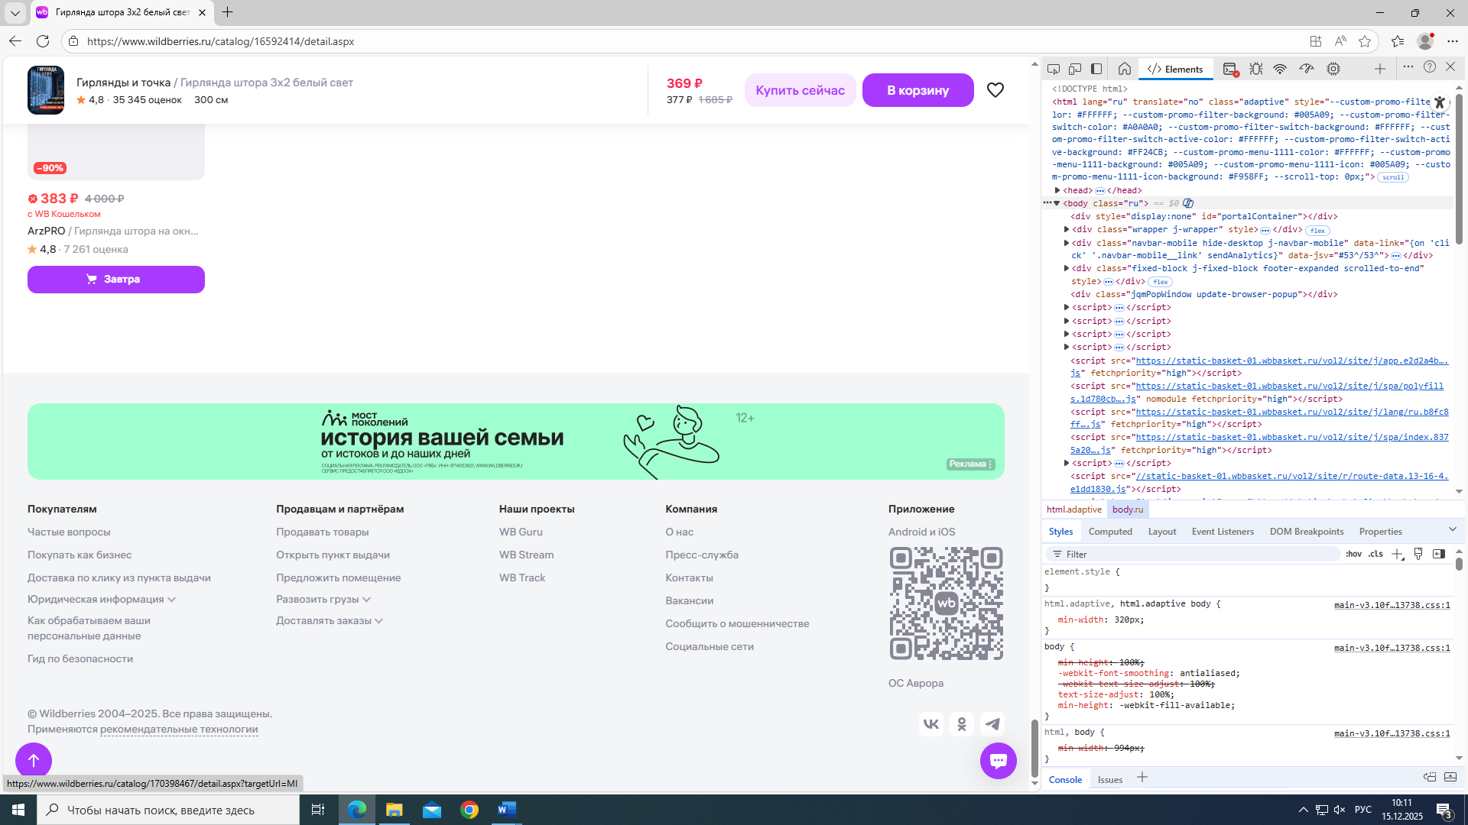

Рисунок 44 - Расположение ссылок в футуре

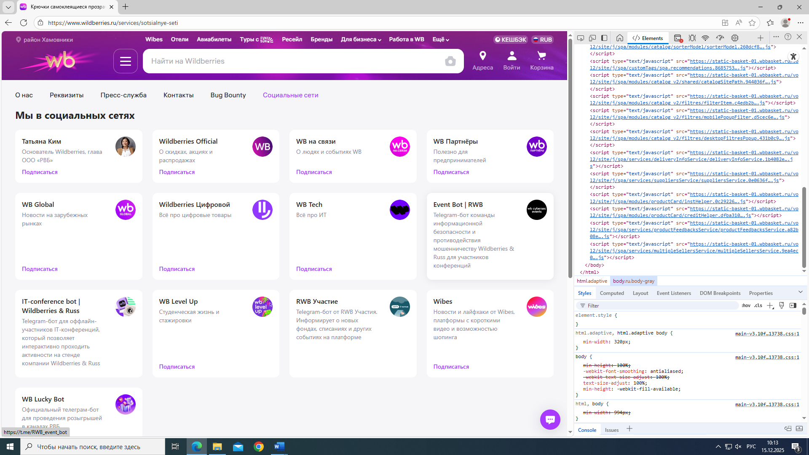

Рисунок 45 - Переход по ссылке из футуры сайта

Далее необходимо проверить поиск по сайту и проверить выдаёт ли он релевантные результаты, для этого нужно на главной странице сайта в верхней части экрана нажать на строку поиска и ввести любой интересующий товар, а после нажать на значок лупы или нажать на клавишу Enter. После выполненных действий можно проверить сайт на релевантные результаты поиска, в данном случая значения получились подходящими под условия поиска (Рисунок 46).

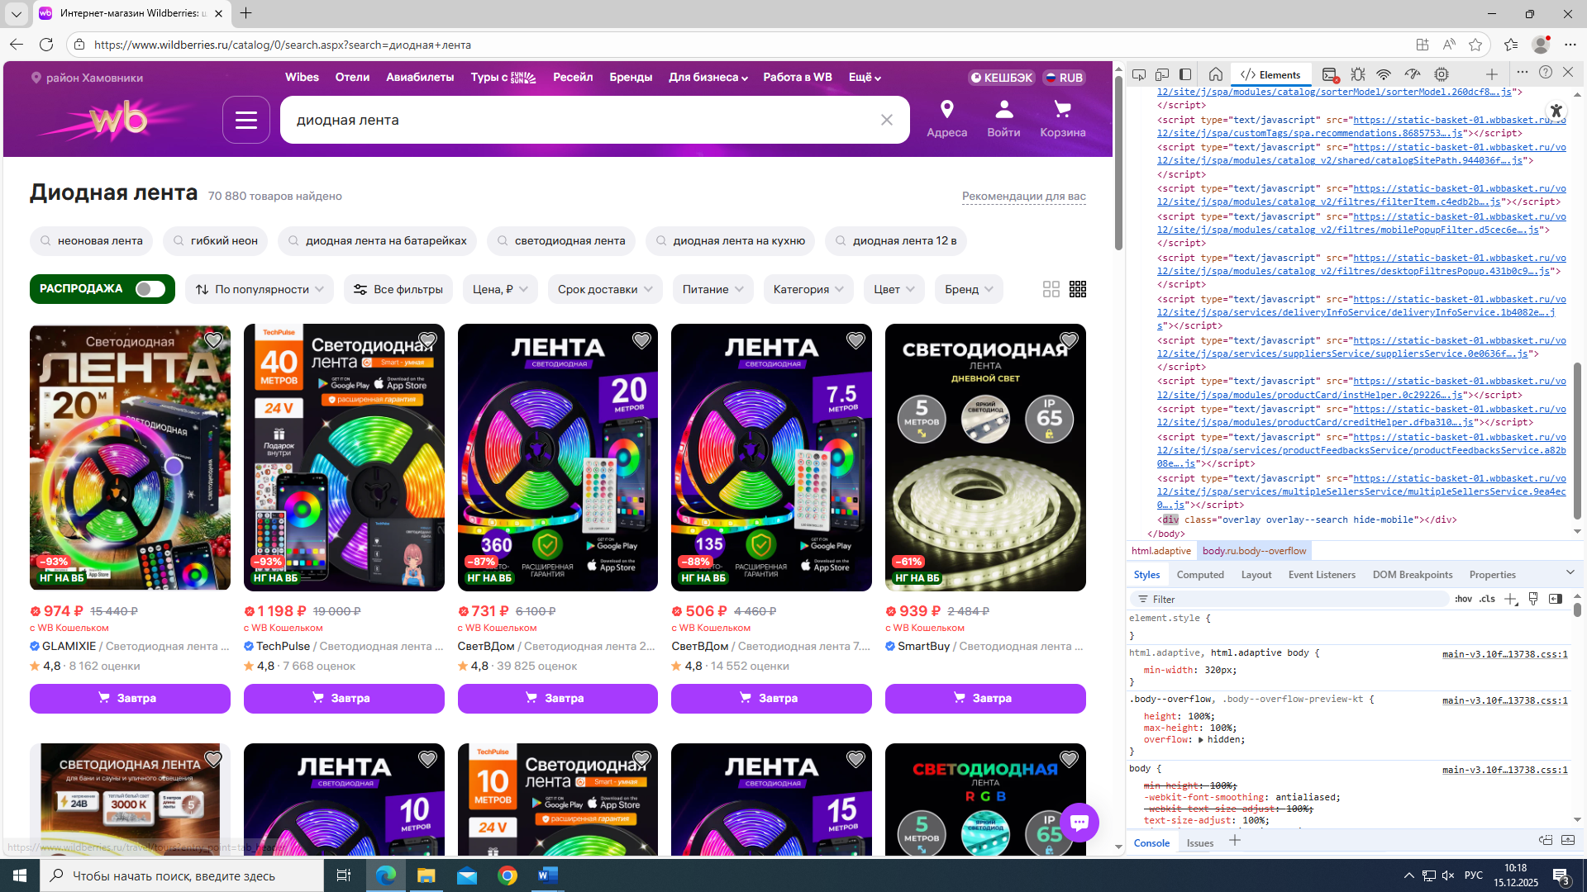

Рисунок 46 - Проверка на релевантные результаты поиска

5.1.2. Формы

Необходимо проверить валидацию сайта: форма должна проверять введенные данные и показывает понятные сообщения об ошибках. Проверить это можно разными способами, в данном случае проводилась проверку через вход на сайт, в правом верхнем углу нужно нажать на кнопку «Вход» и ввести личные данные для входа (Рисунок 47 - 48).

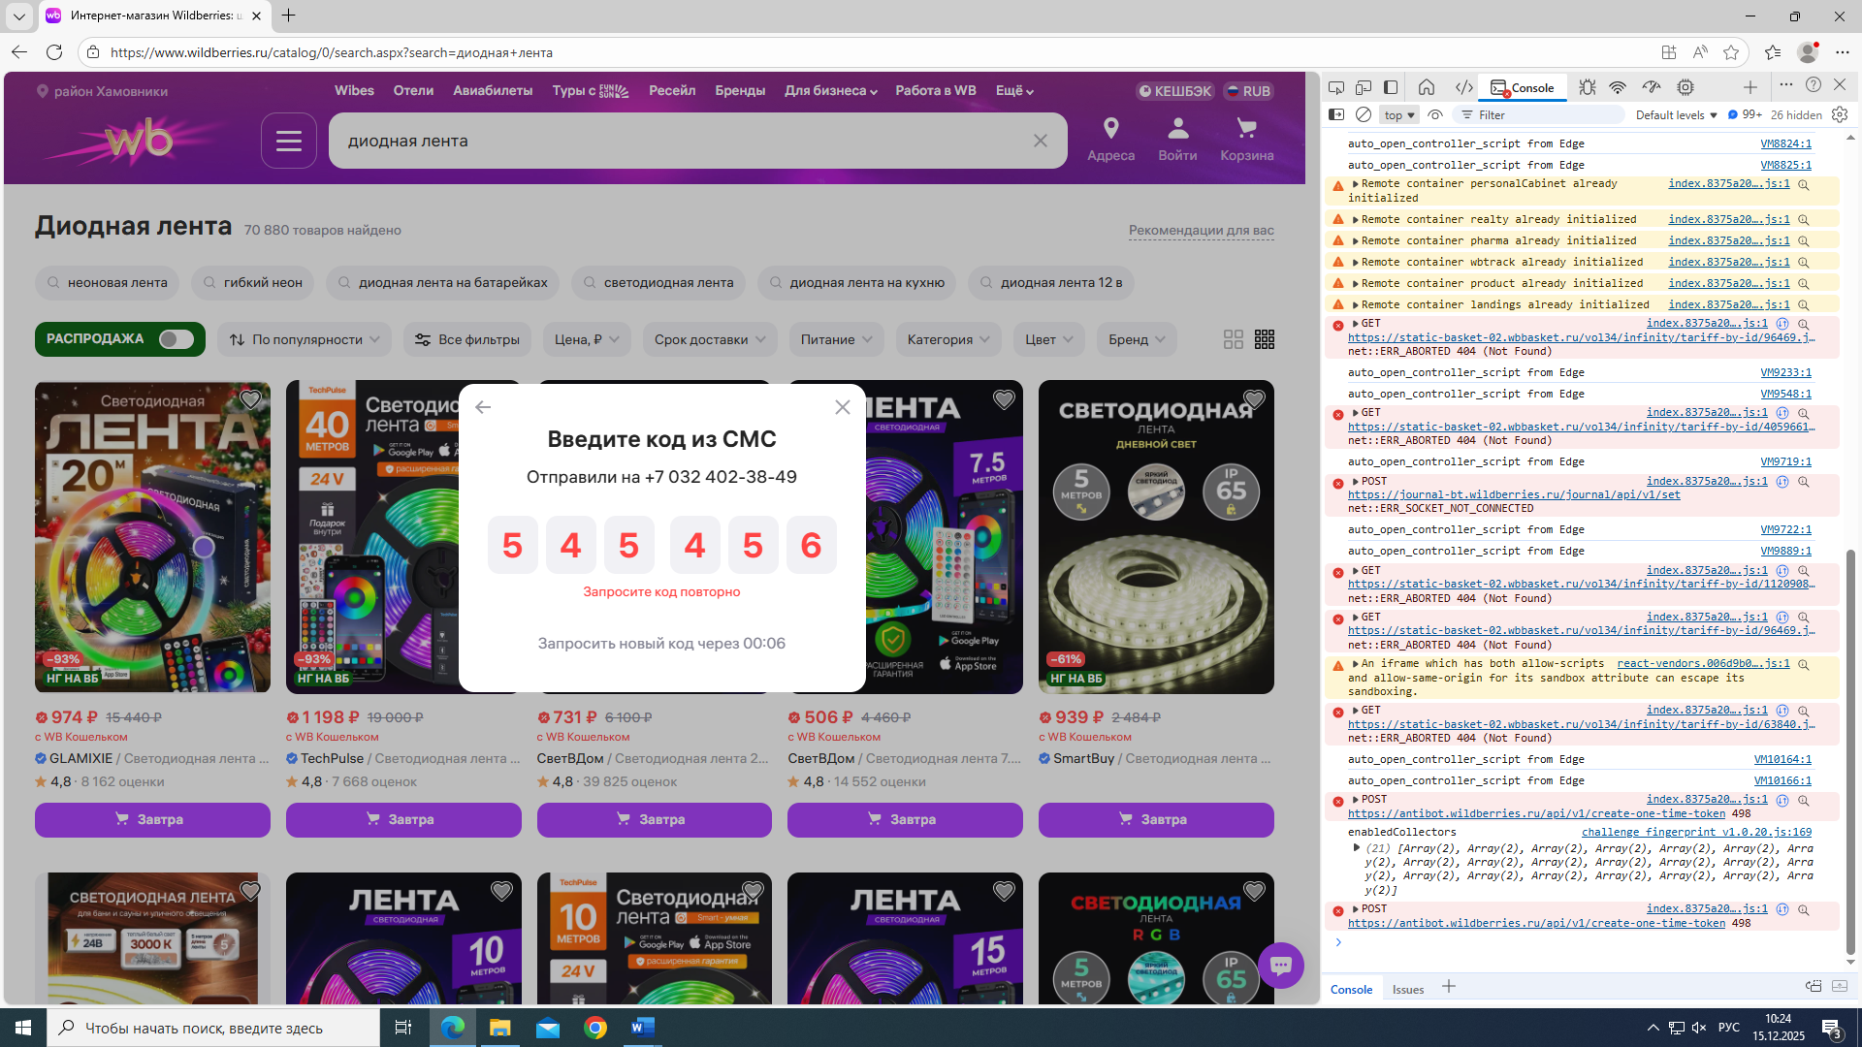

Рисунок 47 - Проверка формы на ввод кода из смс, показ ошибки

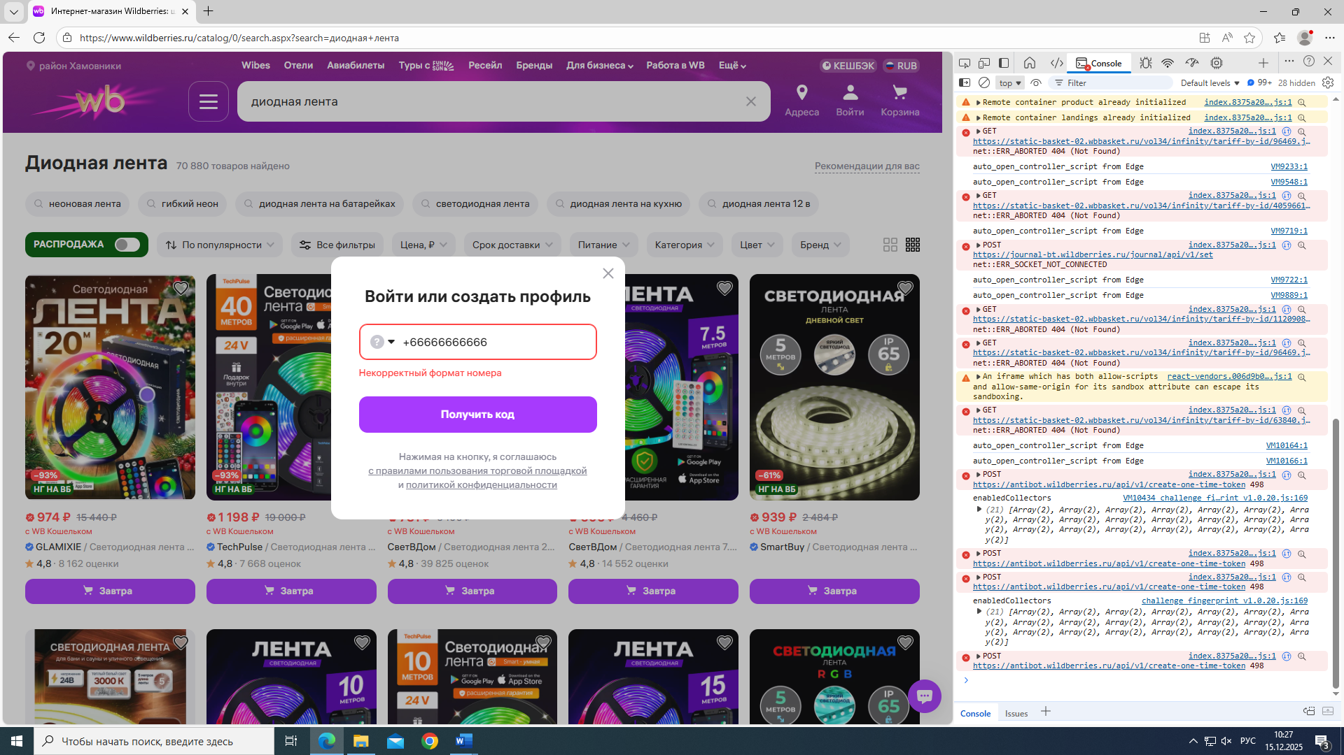

Рисунок 48 - Проверка формой номера телефона, показ ошибки

Далее необходимо проверить обязательные поля, для этого проводим те же действия, что и при валидации, но не заполняем обязательны поля, в данном случае сайт не позволяет отправить форму не заполнив поля (Рисунок 49).

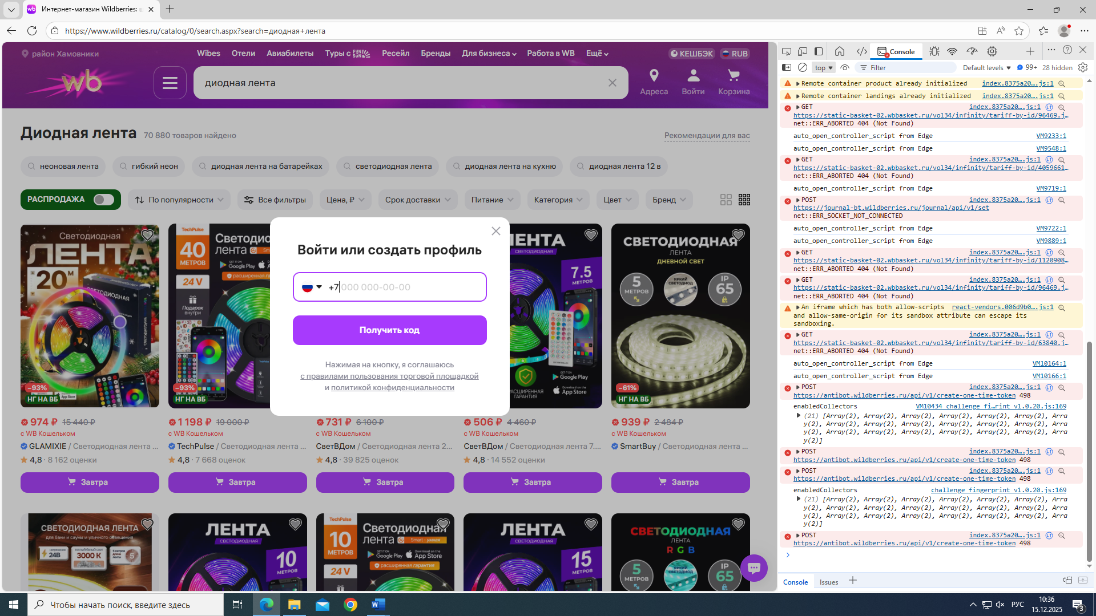

Рисунок 49 – Не заполнение обязательных полей

При отправке данных форма отправляется корректно и приходит уведомление об успешной отправке, а при очистке поля формы очищаются после успешной отправки.

5.1.3. Интерактивные элементы

Необходимо проверить корректность работы слайдеров, каруселей и аккордеонов. В данном случае на сайте Wildlberries нет слайдеров, но есть аккордеоны и карусели, для проверки их работы, необходимо найти их и проверить на функционал: аккордеоны – всплывающая дополнительная информация, карусели -горизонтальные, либо вертикальные формы, которые можно перемещать свайпами либо кнопками стрелочек на сайте (Рисунок 50 - 51).

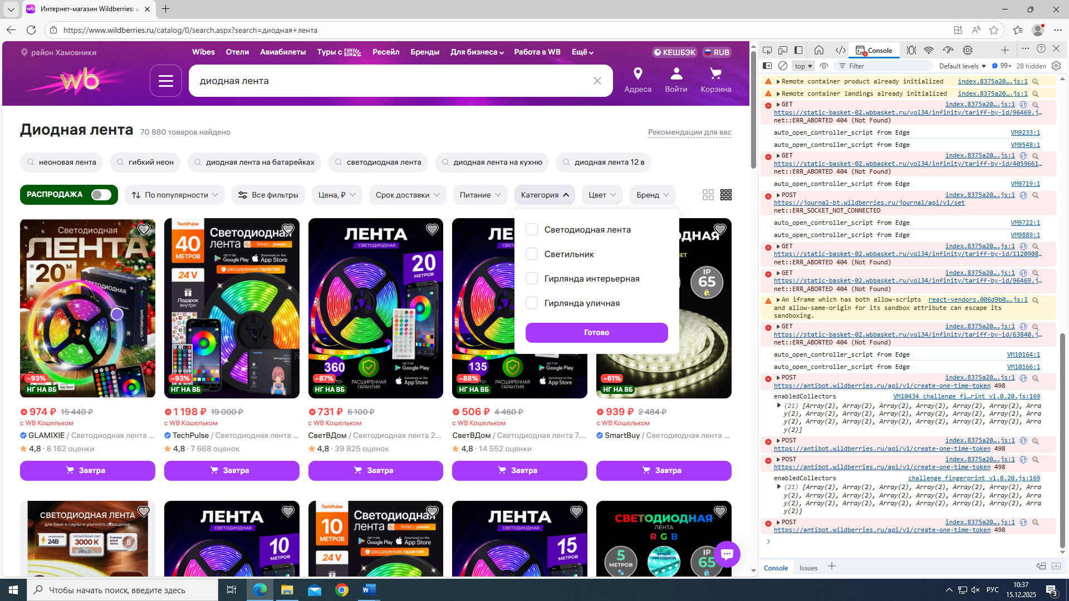

Рисунок 50 - Проверка функционала аккордеонов на сайте

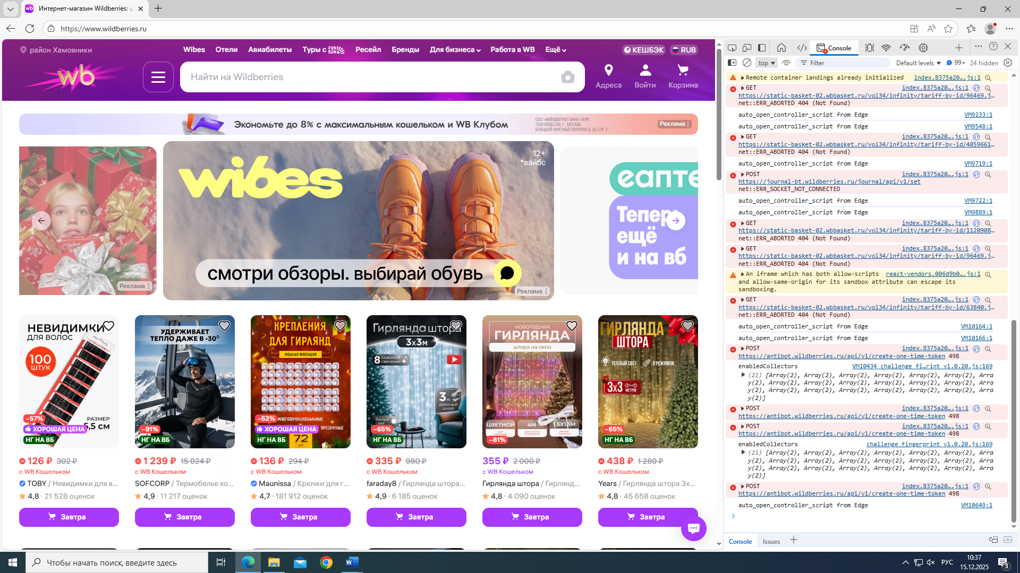

Рисунок 51 - Проверка функционала карусели на сайте

Далее необходимо проверить работает ли добавление товаров в корзину, изменения их количества и удаления, для этого нужно выбрать товар и нажать «Добавить в корзину», после чего товар добавится в корзину. Количество товара можно указать, нажав на число рядом с товаром и ввести необходимые значения, либо точечно настраивать с помощью кнопок «+» и «-», удаление товара происходит если нажать кнопку со значком урны (Рисунок 52- 53).

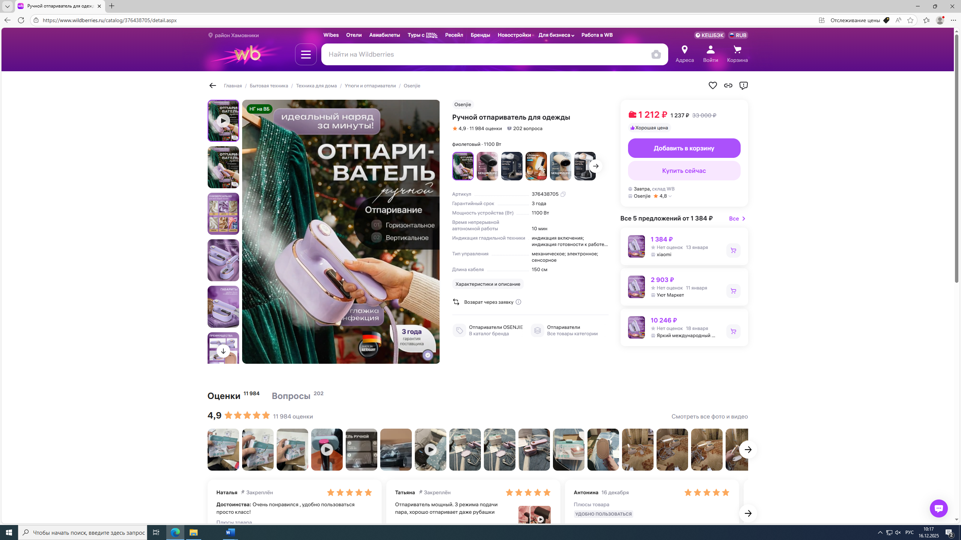

Рисунок 52 -Добавление товара в корзину

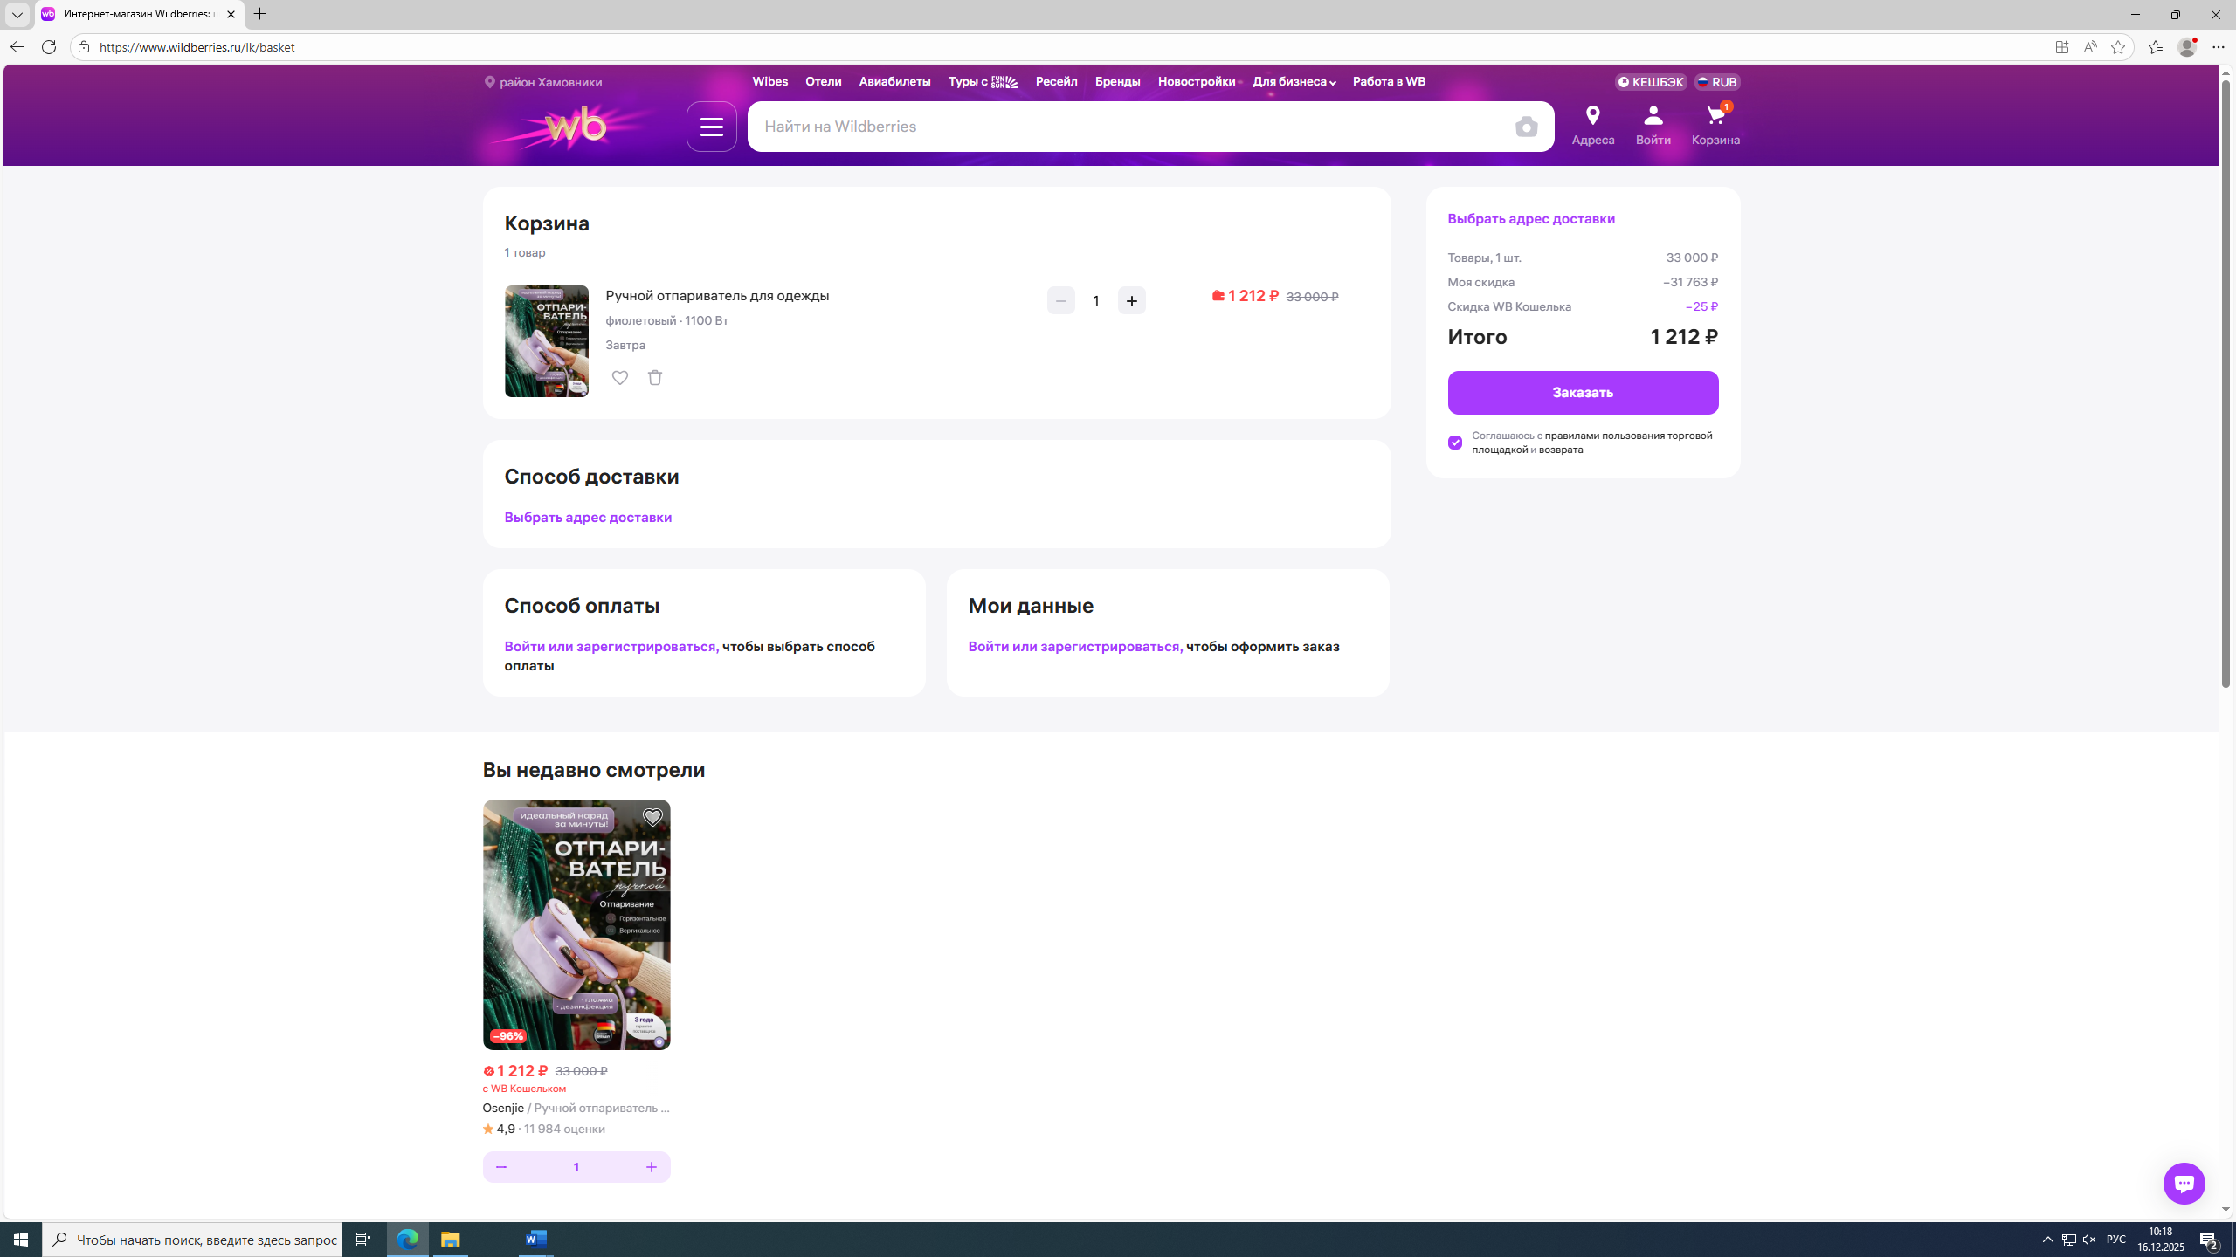

Рисунок 53 - Корзина сайта с необходимыми кнопками

Далее необходимо проверить корректность применения фильтров в каталогах и сортировку, для этого нужно найти товар, и ниже строки поиска выбрать необходимую сортировку, а при нажатии на кнопку «Все фильтры» всплывет окно с расширенным фильтром (Рисунок 54-55).

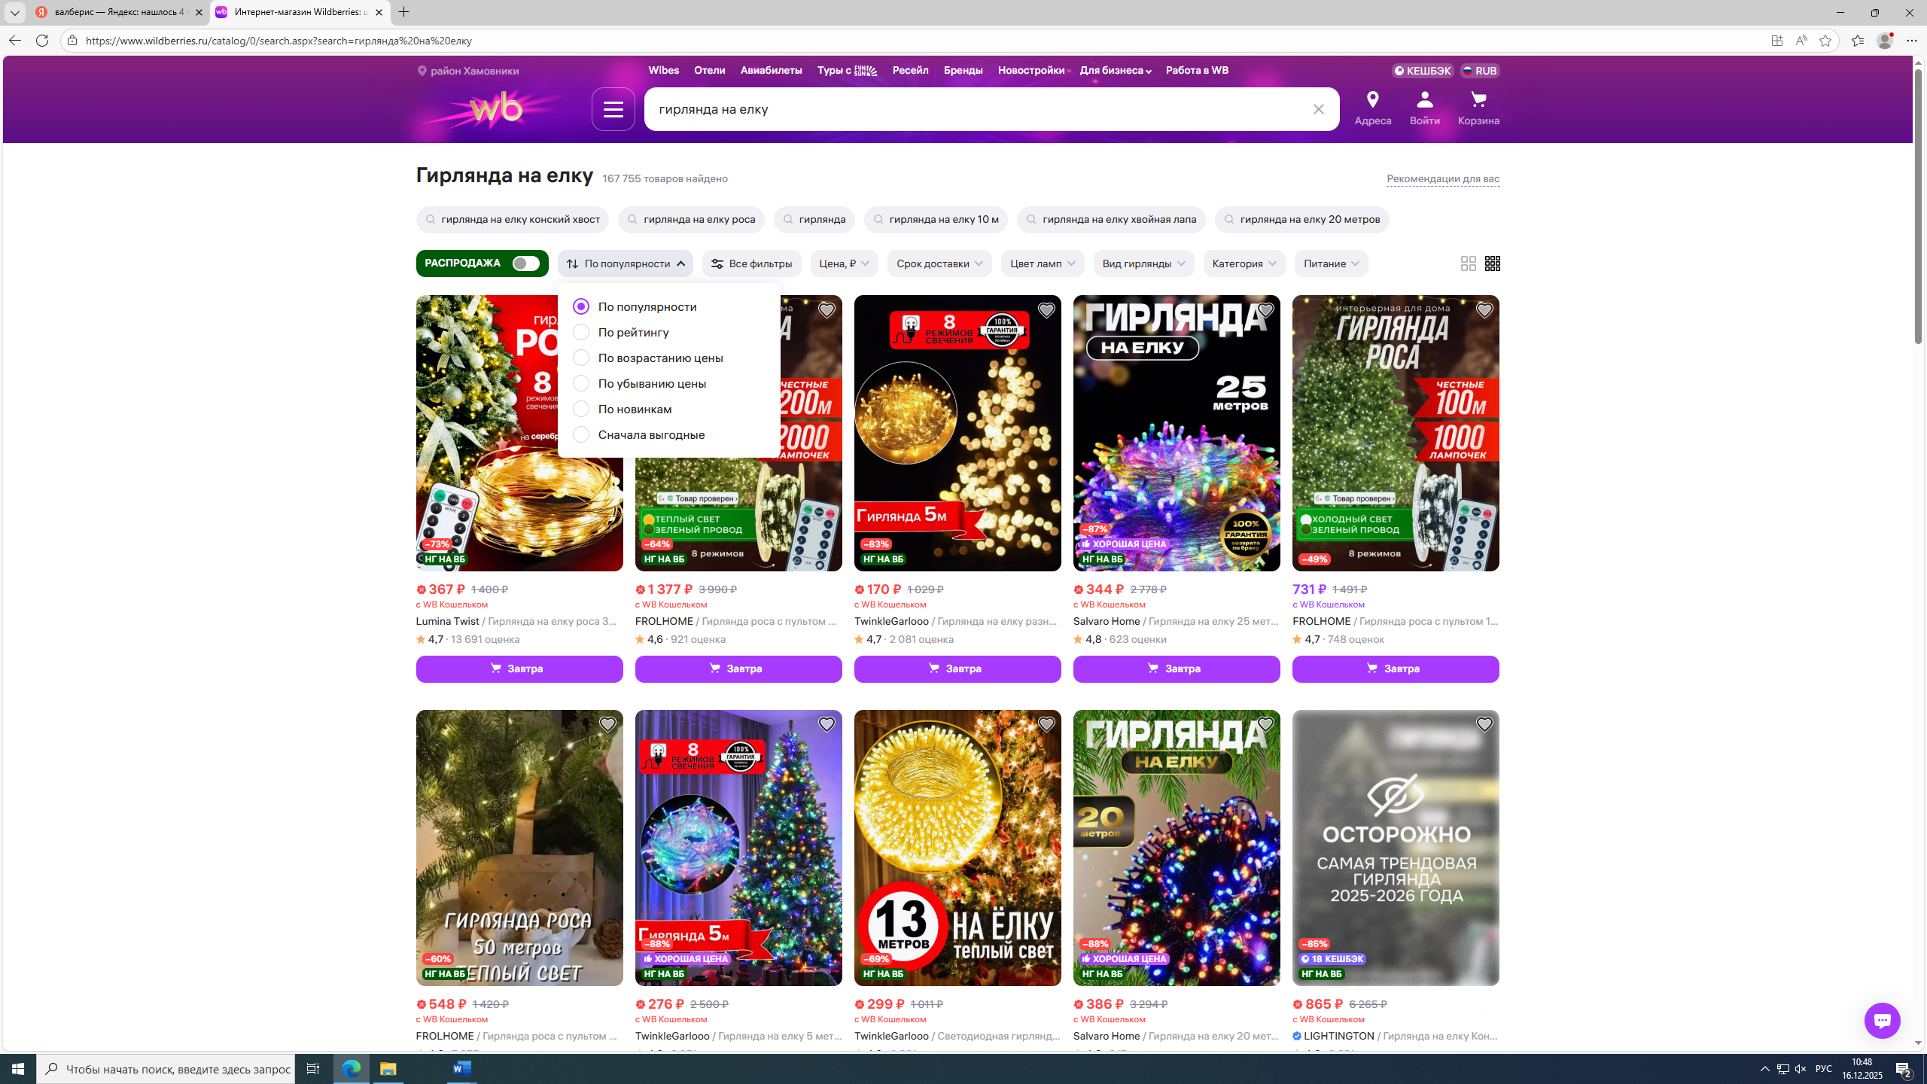

Рисунок 54 - Сортировка товаров

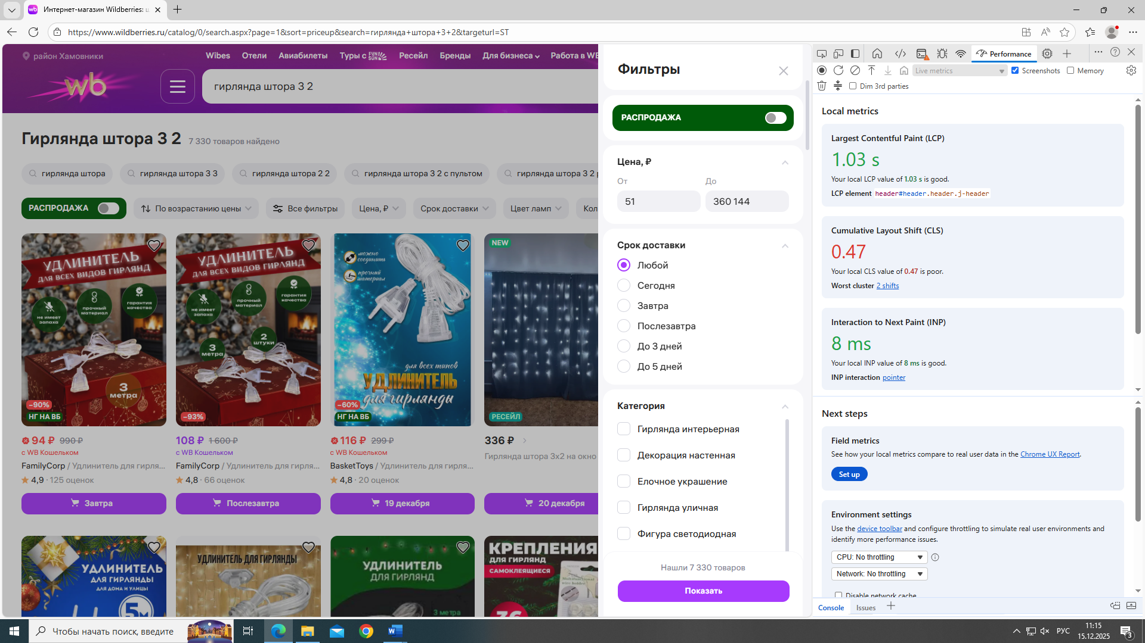

Рисунок 55 - Окно всех фильтров поиска товаров

5.2. Юзабилити (Usability) и Пользовательский опыт (UX)

Ответы по оценке сайта Wildberries.

Первое впечатление таково, что цель сайта понятна сразу — это маркетплейс для покупки разнообразных товаров, среди которых одежда, обувь, электроника, товары для дома и другие категории. Найти нужную информацию в целом легко благодаря наличию поисковой строки, чётко структурированным категориям товаров в меню и удобным фильтрам для уточнения поиска.

В части контента отмечается хорошая читабельность текста: шрифт имеет достаточный размер, а контрастность (тёмный текст на светлом фоне) обеспечивает комфортное восприятие. Грамматических и орфографических ошибок не замечено, что говорит о внимательном подходе к оформлению материалов. Изображения и видео отображаются корректно, без искажений; картинки товаров отличаются детализированностью и загружаются достаточно быстро.

Что касается навигации и структуры, на сайте всегда понятно, где именно находится пользователь: заголовки страниц сформулированы чётко, а элемент «хлебные крошки» (например, «Главная → Одежда → Женская одежда») позволяет легко отслеживать путь и при необходимости возвращаться на предыдущие уровни (Рисунок 56). Структура сайта логична — до любой важной страницы (карточки товара, корзины, профиля пользователя) можно добраться за 2–3 клика. Меню и футер содержат ссылки на основные разделы, что делает взаимодействие с платформой интуитивно понятным.

В плане обратной связи сайт демонстрирует высокий уровень проработки: при наведении курсора на кнопки или ссылки происходит визуальное изменение (меняется цвет или появляется подсветка), что даёт мгновенный отклик на действия пользователя. Во время загрузки страниц или выполнения операций отображается анимация, информирующая о текущем процессе (Рисунок 57). После ключевых действий, таких как добавление товара в корзину или оформление заказа, появляются всплывающие сообщения, подтверждающие успех операции или указывающие на возникшую ошибку. В разделе корзины и личного профиля всегда видны актуальные статусы заказов и уведомления, что позволяет пользователю держать ситуацию под контролем без дополнительных усилий.



Рисунок 56 – «Хлебные крошки»

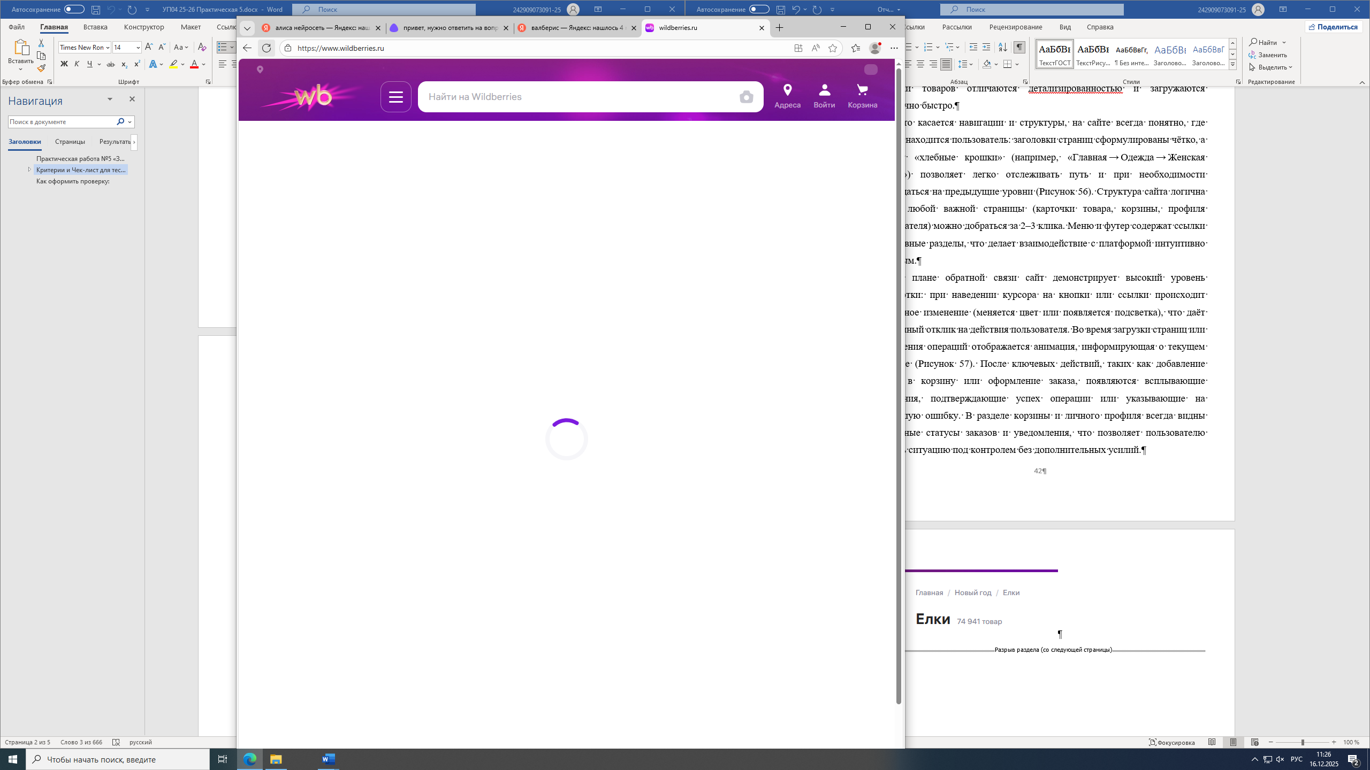

Рисунок 57 - Анимация загрузки на сайте

5.3. Тестирование совместимости (Compatibility Testing)

Необходимо проверить как сайт работает в разных условиях.

Кросс-браузерность: необходимо открыть сайт в разных браузерах, в данном случае Chrome и Microsoft Edge. Сайт работает одинаково независимо от браузера (Рисунок 58).

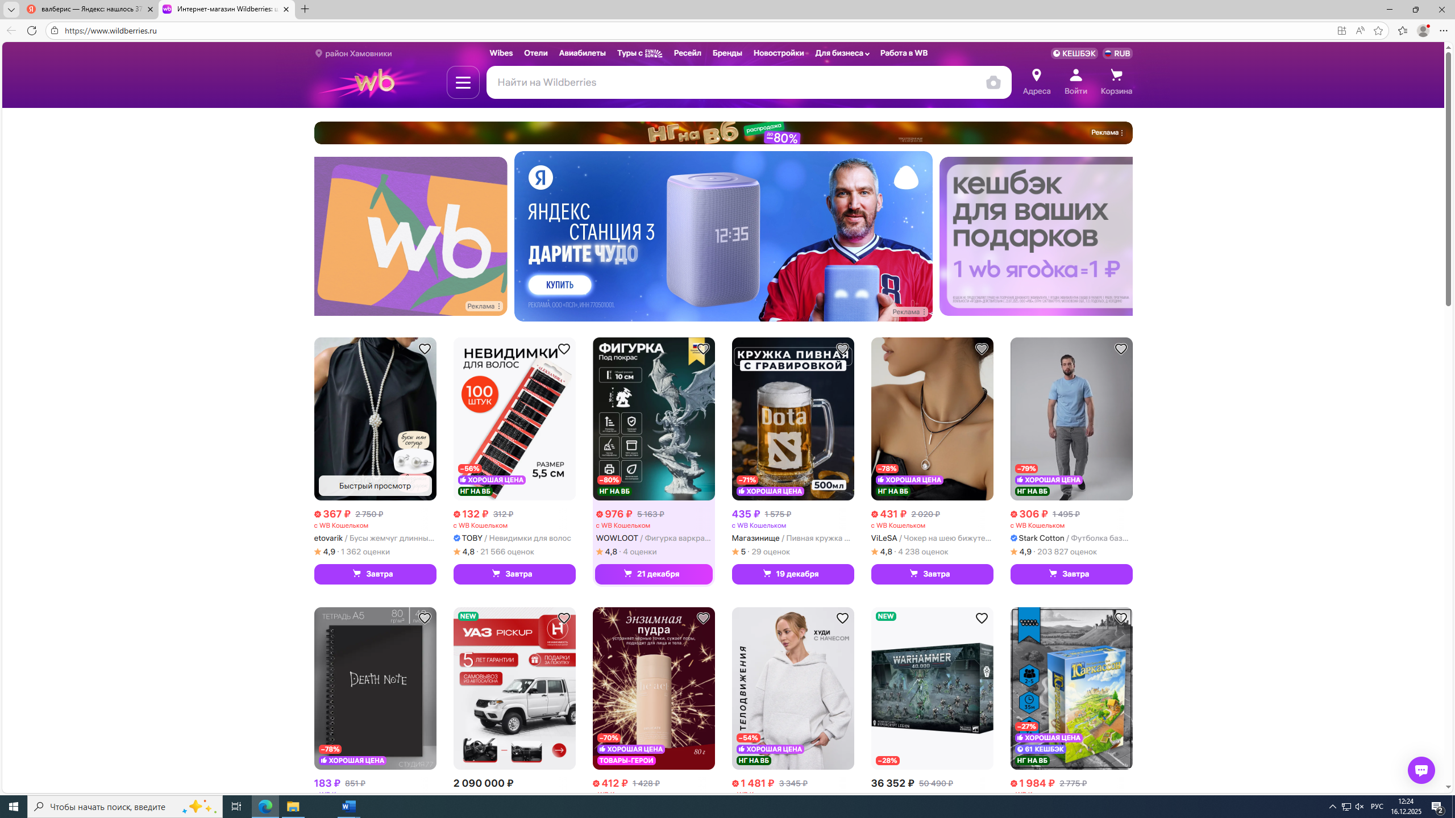

Рисунок 58 - Вид сайта в Edge браузере

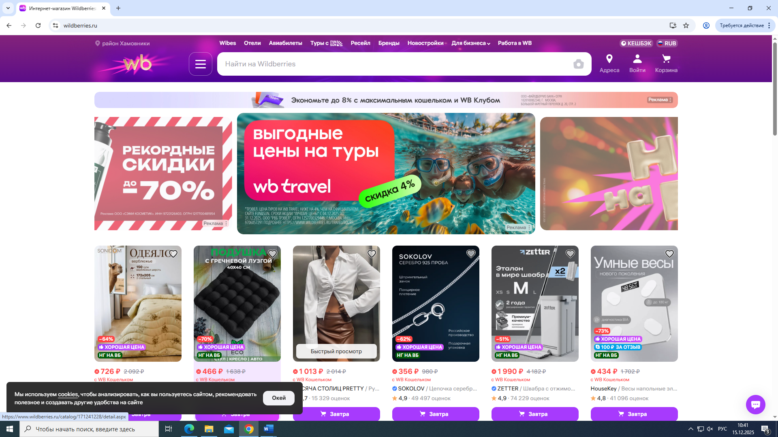

Рисунок 59 - Вид сайта в Chrome браузере

Далее необходимо проверить кросс-платформенность сайта, для этого нужно запустить сайт с мобильного устройства, это можно сделать по нажатию клавиши F12 и выбора в левом верхнем углу значка с подписью ‘’Toggle device emulation”, вид сайта станет таким как на мобильном устройстве (Рисунок 60). Мы видим, что элементы интерфейса не наезжают друг на друга, кнопки удобно нажимаются.

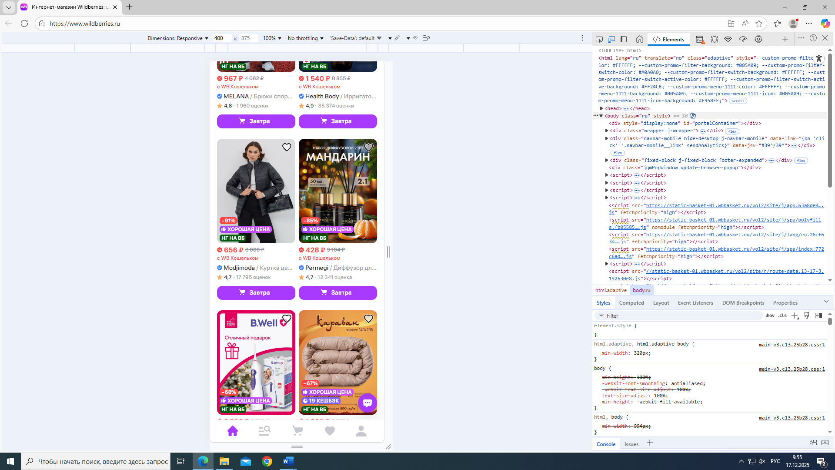

Рисунок 60 - Внешний вид сайта с мобильного устройства

Далее необходимо проверить разные разрешения экрана на сайте, для этого необходимо нажать клавишу F12 и выбрать в верхней панели любое разрешение (Рисунок 61). Мы видим, что верстка сайта не плывет.

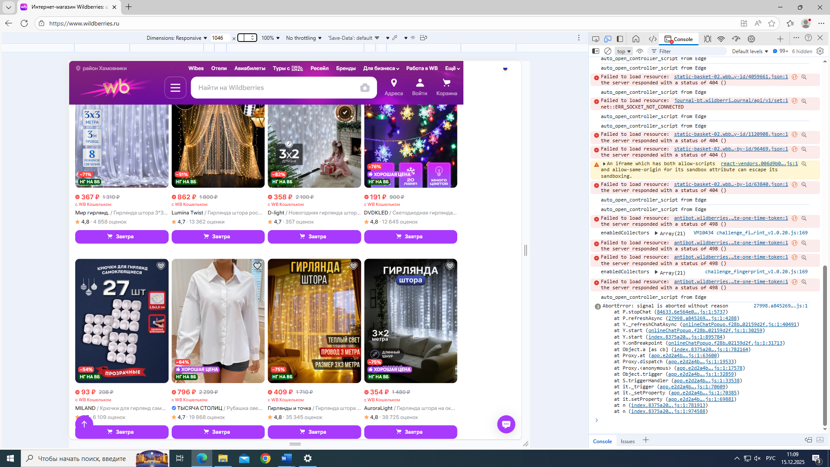

Рисунок 61 - Внешний вид сайта с изменением разрешения экрана

5.4. Производительность (Performance)

Необходимо проверить скорость работы сайта.

Скорость загрузки: необходимо проверить как быстро загружается главная страница и другие ключевые страницы, для этого нужно открыть средства разработчика и в выпадающем окне выбрать значок с подписью “Network”. (Рисунок 62-63).

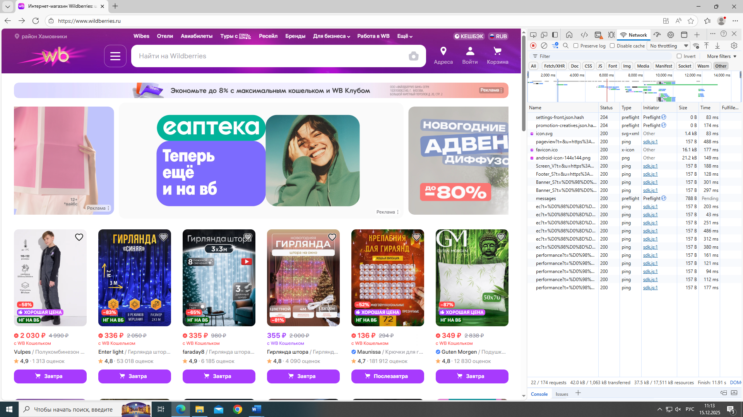

Рисунок 62 -Проверка скорости загрузки главной страницы сайта

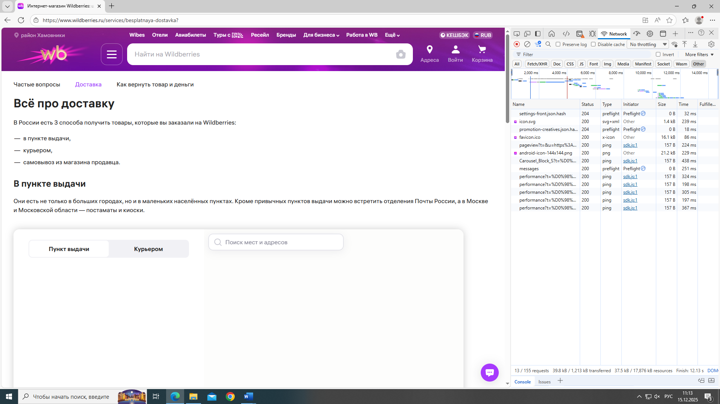

Рисунок 63 - Скорость загрузки одной из ключевых страниц сайта

Далее необходимо проверить скорость реакции, а именно быстроту реагирования элементов действия, для этого нужно открыть средства разработчика и в выпадающем окне выбрать значок с подписью “Performance” (Рисунок 64).

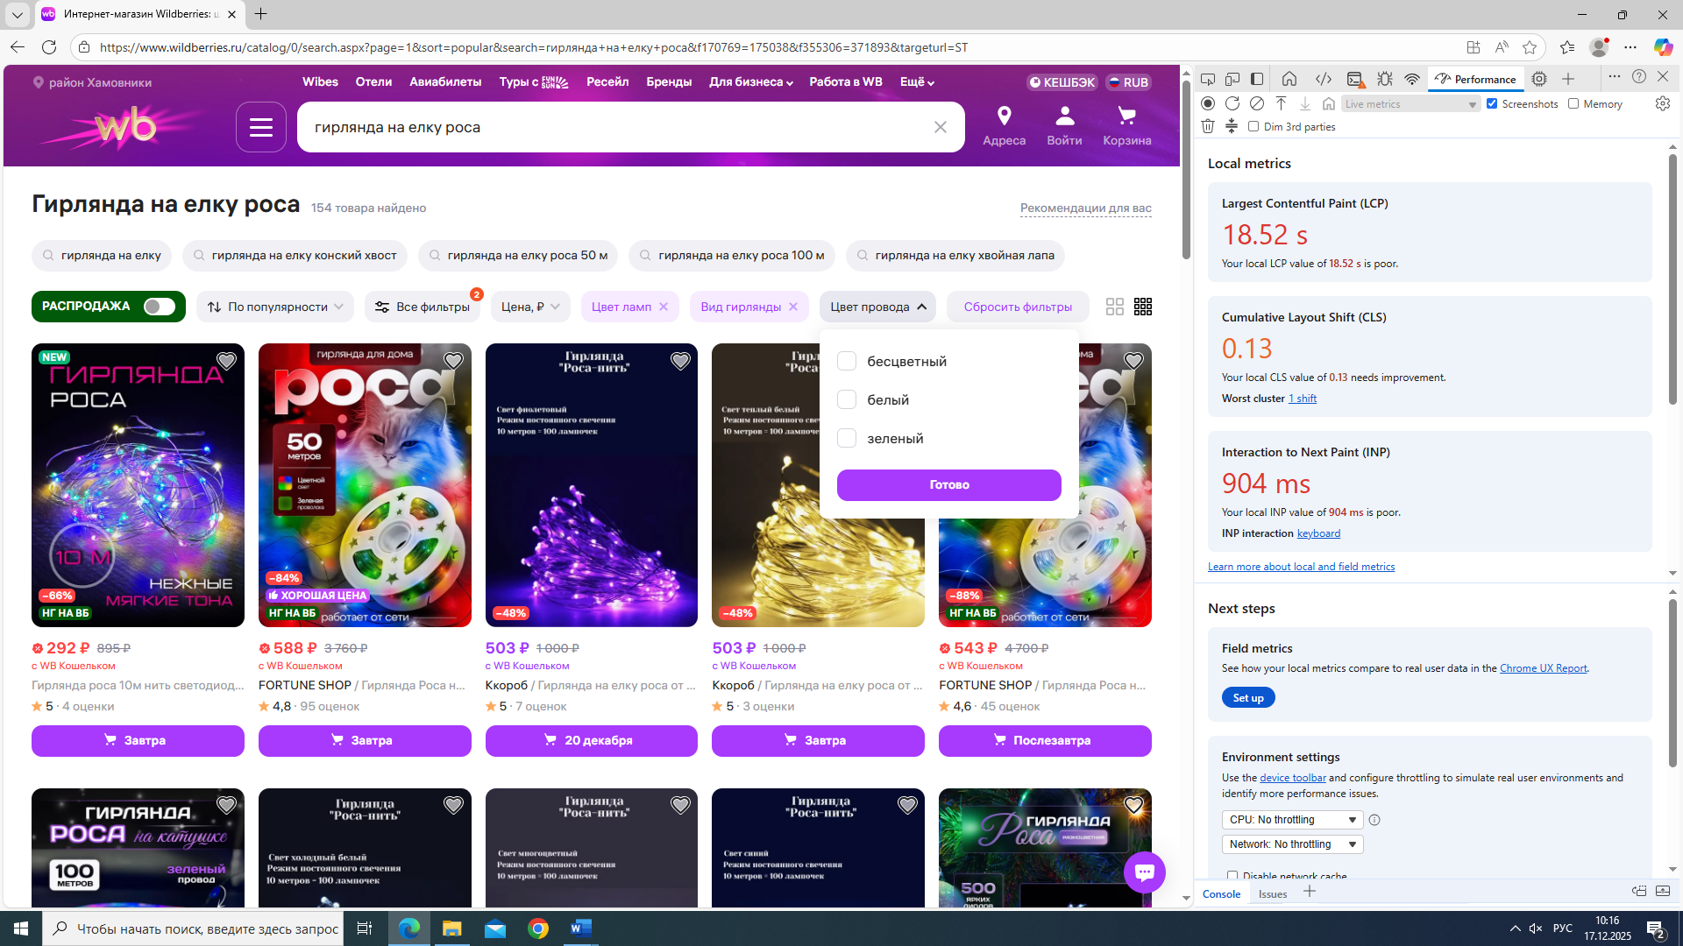

Рисунок 64 - Скорость работы сайта с применением фильтра

Далее необходимо проверить загрузку контента сайта, для этого нужно открыть средства разработчика и в выпадающем окне выбрать значок с подписью “Performance” (Рисунок 65).

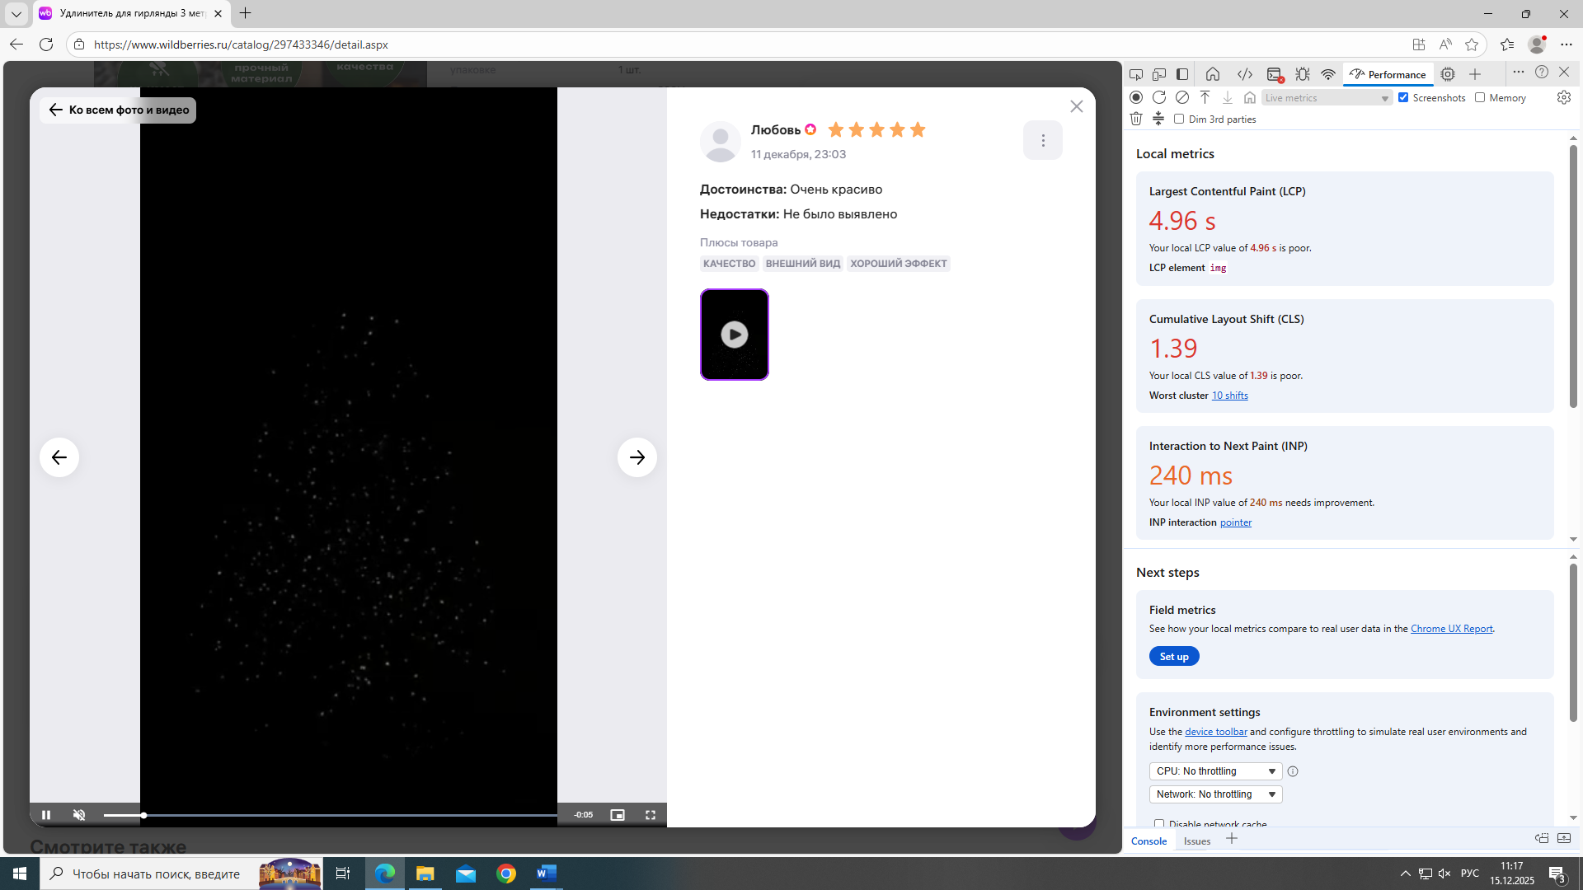

Рисунок 65 - Скорость загрузки контента, большого видео

5.5. Тестирование безопасности (Security Testing) – (Базовая проверка)

Сайт Wildberries использует защищённое соединение — в адресной строке присутствует «https://» и значок замка, что подтверждает наличие действующего SSL‑сертификата. Данные из форм (например, при входе в аккаунт или оформлении заказа) передаются в зашифрованном виде — открытая передача информации по незащищённому «http» не наблюдается.

К закрытым раздела сайта нельзя получить доступ, через /wp-admin и /admin/ без авторизации (Рисунок 66 - 67).

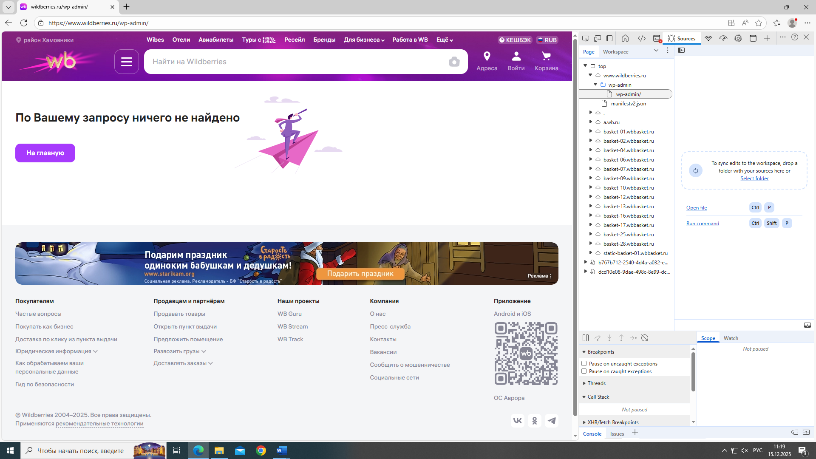

Рисунок 66 - Попытка входа через /admin/

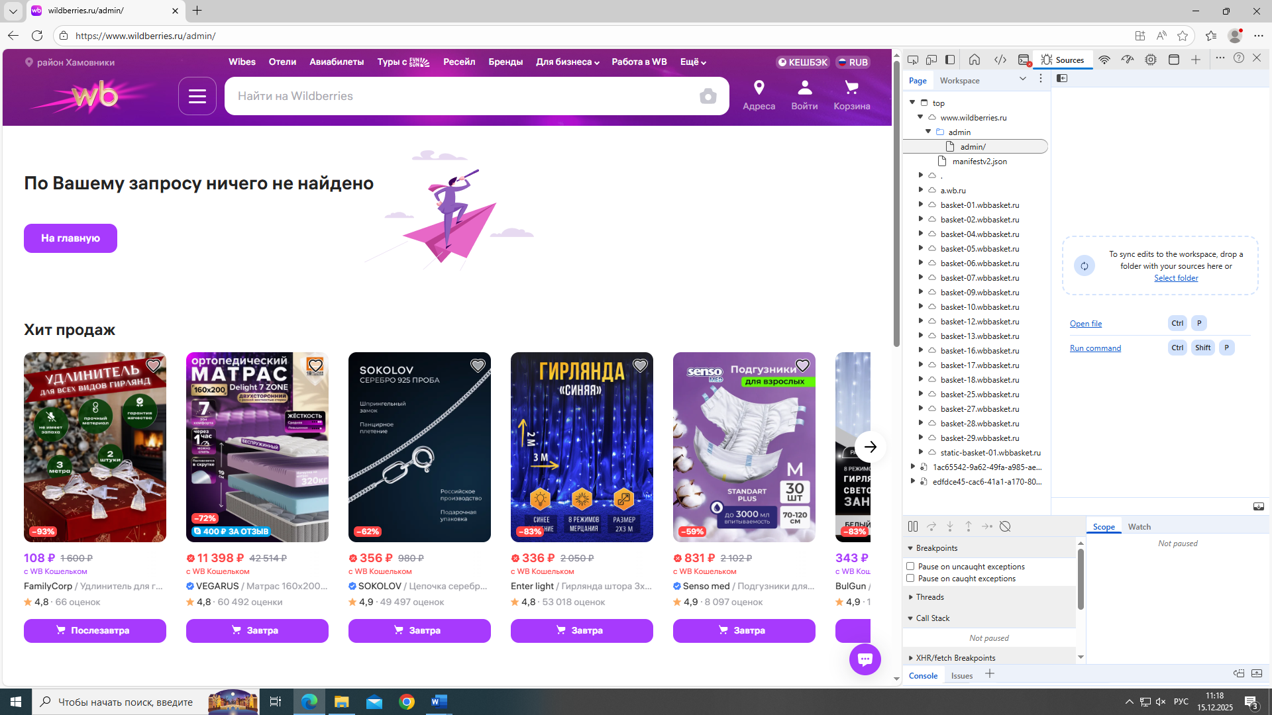

Рисунок 67 - Попытка входа через /wp-admin